奢享都市私人露台

北京四季酒店全新推出北京露台套房等多种专属体验
November 11, 2021, Beijing, China

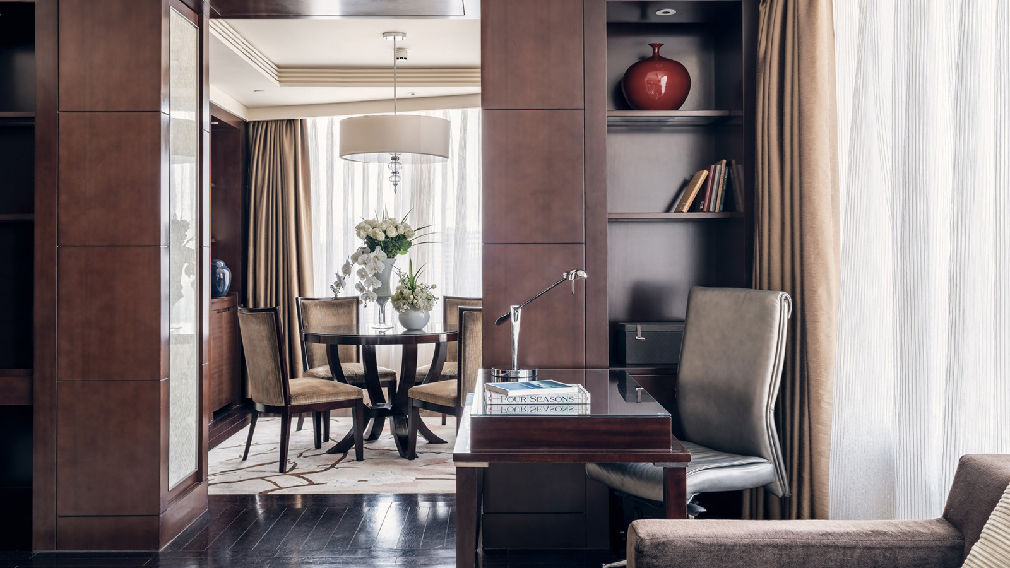
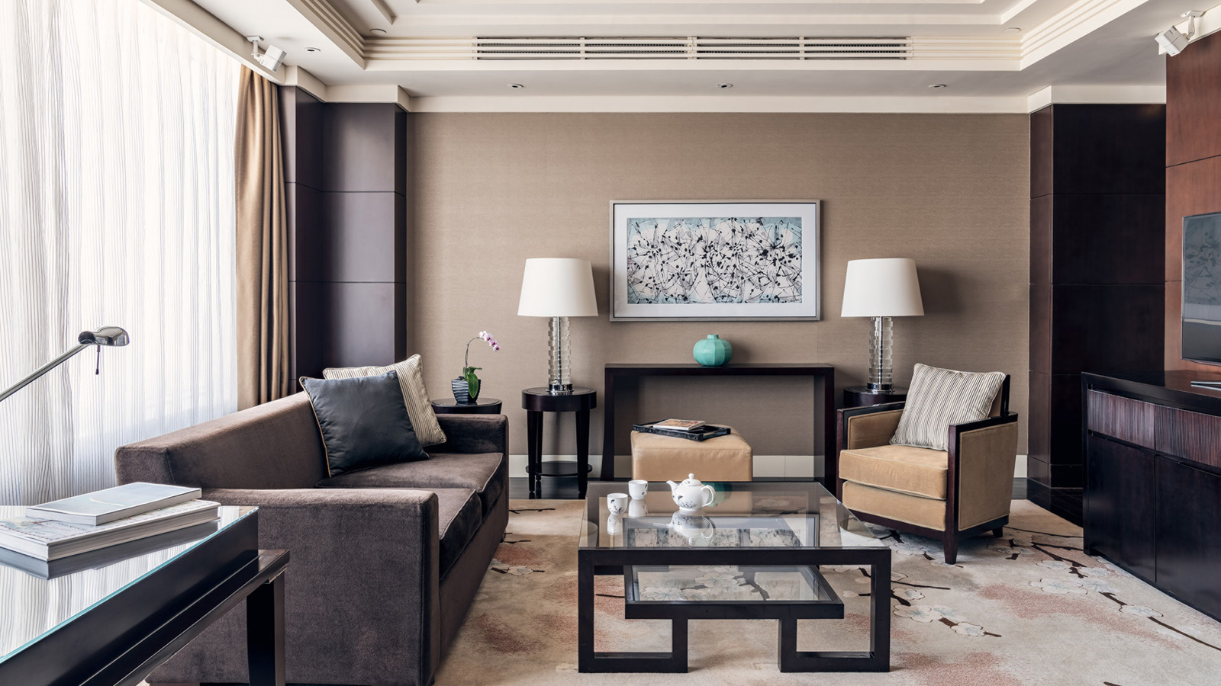
北京四季酒店特别打造“北京露台套房”全新奢享都市私人露台体验，彰显四季品牌秉持的探索与创新精神，更以私密难忘的奢华体验、无微不至的尊贵服务和触动心弦的灵感启迪，成就非同凡响、无可比拟的四季体验理念；并让宾客得以纵享别具一格的私享露台，感受北京这座历史深厚的城市源源迸发的现代活力。
此次北京四季酒店打造的全新奢华北京露台套房将都市私享露台体验带到了北京城市中心地带，内部陈设奢华典雅，设施一应俱全，是宾客想在都市里体悟户外生活理念的理想之选。白天，宾客可轻松抵达798、朝阳公园等文化及户外景观场所游览，深入了解京城文化；夜晚，宾客可畅游刚刚亮相的亮马河国际风情水岸，总面积80万平方米的景观廊道，承载着文化、娱乐、生态等多种功能，随着夜幕降临，两岸照明景观一齐点亮，璀璨灯光映照河面，更可体验景观游船，近距离欣赏夜晚互动光影灯光秀。游览后即可回归这一方静谧的休憩之所，私享现代而奢华的露台体验。或透过精心设计的开窗，饱览东三环及使馆区的夜间景观，亦可小酌酒品，静心怡情，伴着浪漫夜灯与点点星光入睡，舒缓紧张思绪，使身心彻底放松。
北京露台套房位于酒店23层，该房型面积96平米，露台面积达145平米，露台陈设华美精巧，配备别致凉亭、户外休闲沙发、靠垫和配饰，此外精心布置黄杨和其他绿植，错落有致，营造别致户外风情。室内卧室设有大床，并配备奢华浴室，及舒适起居空间，提供更多选择。露台套房的独特空间和内饰设计均由北京四季酒店匠心打造，整体空间宽阔怡人，洋溢着现代风范与非凡意趣，旨在营造宾至如归的奢华体验，为传统酒店体验注入难得的新意。
同时，北京露台套房还提供一系列尊享服务和专属活动。奢华体验贯穿入住全程，宾客甫一到达，即可专享特别欢迎礼遇。朝阳升起，宾客可在露台享受房中早餐，抑或步入位于酒店26层的行政酒廊品尝佳肴美馔。闲暇之时，置身露台即可私享城市景观，夜幕降临，品尝星级主厨为宾客带来多重味蕾惊喜的浪漫私人露台晚餐。
北京四季酒店总经理溥達森先生表示：“‘北京露台套房’充分诠释出北京四季酒店城中私享露台的理念，该独特房型也将助力我们为所有宾客更好的提供‘成就非同凡响、无可比拟的四季体验’。”
即日起，宾客可致电+86（10）5695 8780或邮件res.beijing@fourseasons.com预定及咨询“北京露台套房”，需至少提前一天预约且视酒店预定情况而定。

RELATED

November 11, 2021, Beijing, China
Beijing Terrace Suite with a Panoramic Urban Backdrop Presented by Four Seasons Hotel Beijing
https://publish.url/beijing/hotel-news/2021/beijing-terrace-suite-experience.html

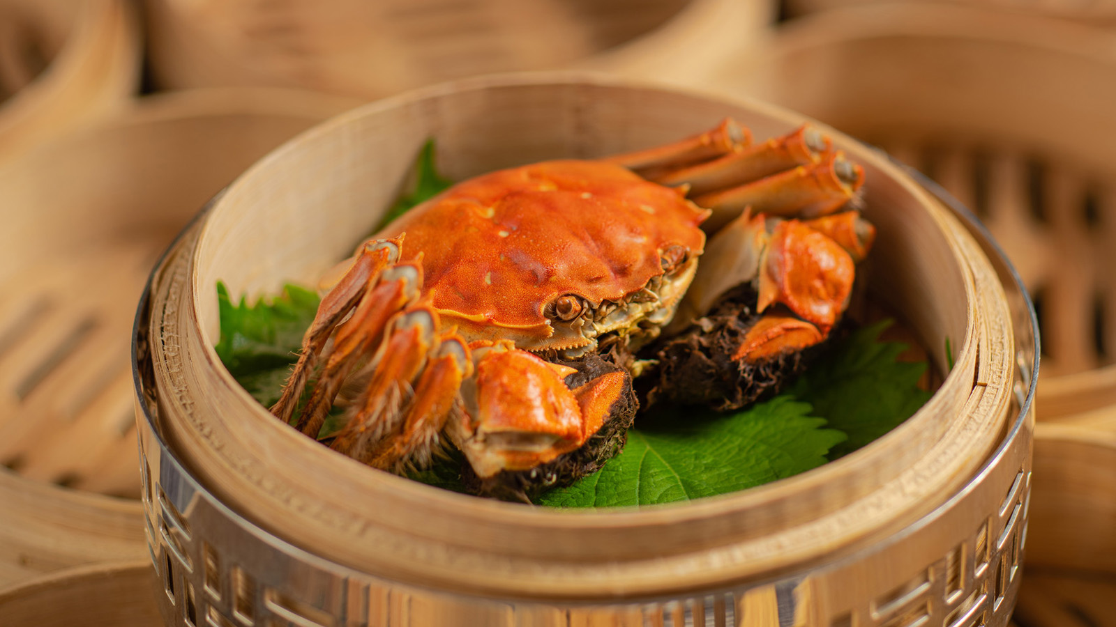 | November 10, 2021, Macau, China  澳门四季酒店紫逸轩推出时令大闸蟹滋味菜肴  https://publish.url/zh/macau/hotel-news/2021/hairy-crab-season-2.html

PRESS CONTACTS

Iris Li
Director of Public Relations and Communications
48 Liang Ma Qiao Road Chaoyang District
Beijing
China
iris.yue.li@fourseasons.com

+86 10 5695 8706

